Университет ИТМО

ФПИиКТ

Лабораторная работа №6  
по Вычислительной математике

Выполнил: Балтабаев Дамир  
Группа: P3210  
Вариант: 3

Преподаватель: Малышева Татьяна Алексеевна

Санкт-Петербург  
2022

**Цель лабораторной работы:**

Решить задачу Коши численными методами.

Для исследования использовать:

* Одношаговые методы;
* Многошаговые методы.

**Порядок выполнения:**

1. Программная реализация задачи:

2.1. Исходные данные: ОДУ вида $y^{'}=f(x,y)$, начальные условия $y(x_{0})$, интервал дифференцирования [*a, b*], шаг *h*, точность $ε$.

2.2. Составить таблицу приближенных значений интеграла дифференциального уравнения, удовлетворяющего начальным условиям. Для оценки точности использовать правило Рунге.

2.3. Построить графики точного решения и полученного численного решения (разными цветами).

1. Анализ результатов работы: апробация и тестирование.

**Рабочие формулы:**

**Листинг программы**

Одношаговый метод Рунге-Кутта 4-го порядка:

Многошаговый метод Милна:

**Результаты выполнения программы:**

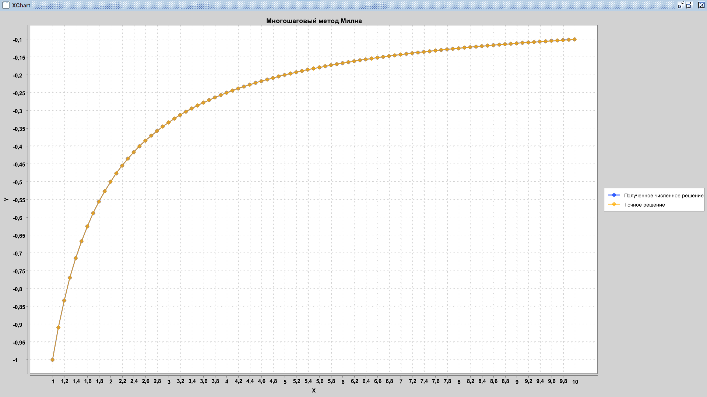

**Вывод:**

В результате выполнения данной лабораторной работы, я познакомился с методами решения ОДУ. Узнал о понятиях “одношаговый метод” и “многошаговый метод”, поработал с одношаговым методом Рунге-Кутта 4-го порядка, а также с многошаговым методом Милна и начертил их графики, после чего сравнил их с графиком точного значения. Для оценки погрешностей использовал правило Рунге.